ثانوية الحاج الخير خيري – مقرة الأقسام : 3ع ت
الامتحان الأول للفصل الأول في مادة العلوم الفيزيائية المدة : 2سا
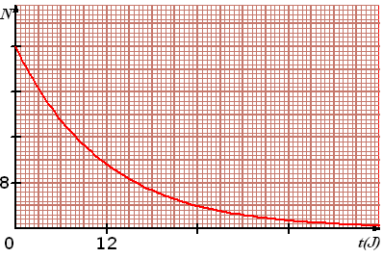
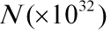
التمرين الأول :
البيان المقابل يوضّح تناقص عينة من اليود 131.
1-/ أوجد من البيان بطريقتين مختلفتين الثابت الإشعاعي .
2-/ احسب قيمة النشاط الابتدائي .
3-/ بيّن أنه عندما يكون حيث n عدد طبيعي ،
فإن
4-/ احسب النشاط في اللحظة
التمرين الثاني :
نضع في كأس بيشر حجما من محلول حمض الأزوت تركيزه المولي ،
نضيف له كتلة من النحاس ( Cu ).
1 /- علما أن الثنائيتين الداخلتان في التفاعل هما
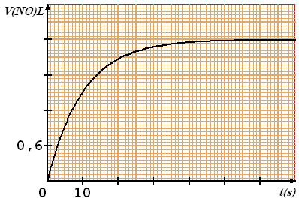
أ/بين أن المعادلة المعبرة عن التفاعل المنمذج للتحول السابق هي ب/- احسب كمية المادة الابتدائية للمتفاعلات.
جـ/- أنشئ جدول تقدم التفاعل المنمذج للتحول السابق.
د/- حدد المتفاعل المحد.
2/- علما أن التجربة أجريت في درجة الحرارة 25⁰c
وتحت الضغط
أ/- بين أن الحجم المولي للغازات في شروط التجربة
هو
ب/- اوجد العلاقة بين حجم غاز أكسيد
الأزوت المنطلق والتقدم ( x)
3/- يعطي الشكل المقابل تغير حجم غاز أكسيد الأزوت بدلالة الزمن
أ/- عرف سرعة التفاعل واحسب قيمتها في اللحظة t= 20 s .
ب/- استنتج التركيب المولي للمزيج في اللحظة t = 30 s .
4/- أعط عبارة الناقلية النوعية σ(t) للمحلول بدلالة التقدم ( x)
يعطى :
التمرين الثالث :
1/- إن نظير اليورانيوم () يشكل العائلة الإشعاعية التي تؤدي إلى نظير الرصاص المستقر مع ملاحظة
عدة تفككات متتالية بالإشعاعيين (α) و (β⁻).
بافتراض عدم وجود أي منتوج وسطي يمكن كتابة الحصيلة وفق المعادلة التالية:
نرمز لأنويه اليورانيوم في اللحظة ( t =0) بـ ) و في اللحظة (t ) بـ على الترتيب
و بفرض أن العينة لا تحتوي في البداية سوى على انويه اليورانيوم
أ/- أكمل معادلة التفاعل السابقة معطيا قيمة كل من (x ) و ( y )
ب/- أكتب قانون التناقص الإشعاعي.
جـ/- اثبت أن الزمن الذي يكون فيه عدد الأنوية المتبقية هو
د/- بين أن عدد أنويه الرصاص المتشكلة في اللحظة ( t ) يمكن حسابها وفق العلاقة
2***/- تشتغل محركات إحدى الغواصات النووية بالطاقة الناشئة عن التحول المنمذج لتفاعل اليورانيوم المعبر عنه بالمعادلة السابقة.
أ/- احسب الطاقة المتحررة من التفاعل السابق
ب/- احسب الطاقة الناتجة عن انشطار كتلة قدرها من اليورانيوم
جـ/- احسب كتلة اليورانيوم المستهلكة خلال 30 يوما من تنقل الغواصة علما أن
محركاتها لها استطاعة تحويل قيمتها
يعطى :

وبالله التوفيق
www.mediafire.com/larbi

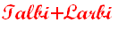

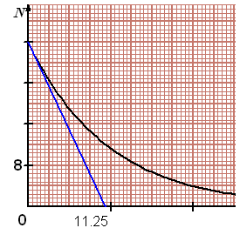
التمرين الأول : ...4علامات
- -/ إيجاد من البيان بطريقتين مختلفتين الثابت الإشعاعي......................................................................0.5
الطريقة الأولى : بالاعتماد على ثابت الزمن . نرسم المماس
للبيان المعطى عند فيقطعه في فاصلة تعين
بقراءة بيانية نجد :
ومنه

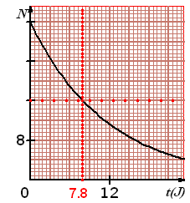
الطريقة الثانية : بالاعتماد على زمن نصف العمر .
نرسم المستقيم الذي معادلته فيقطع البيان
في نقطة فاصلتها تعين .
بقراءة بيانية نجد : ومنه :
.......................................................................................0.5
الطريقة الثالثة :
نعلم أن :
وعليه : نرسم المستقيم الذي معادلته فيقطع البيان في نقطة فاصلتها تعين .
وبقراءة بيانية نجد :
2-/ حساب قيمة النشاط الابتدائي .
...................................................................1
3-/ تبيين أنه عندما يكون فإن ...................................................................................1
4-/ حساب النشاط في اللحظة .
....................................................1

التمرين الثاني :
1/- أ- التأكد من المعادلة :
..................................................(1.)
ب/- حساب كمية المادة الابتدائية للمتفاعلات
.......................................................................................(0.5)
.............................................................................(0.5)
جـ/- جدول التقدم : .................................................................................................................. 0.50

3Cu⁺² | 2NO | 2NO₃- | 3Cu | المعادلة
0 | 0 | 0.1 | 0.3
3x | 2x | 0.1 – 2x | 0.3 – 3x
3X_{f} | 2X_{f} | 0.1 – 2X_{f} | 0.3 – 3 X_{f}

د/المتفاعل المحد:
..............................................................................................(0.25)
.............................................................(0.25)
وعليه فان حمض الأزوت هو المتفاعل المحد ......................................................................................(0.25)
2-أ/حساب الحجم المولي للغازات في شروط التجربة:
........................................................................(0.5)
ب/ العلاقة بين التقدم (x)وحجم الغاز (V_{NO})
من الجدول لدينا ...............................................................................................................(0.25)
ولدينا ..........................................................................................................................(0.25)
...................................................... ........................................ (0.5)
3-أ/ سرعة التفاعل :
............................................................................................................................. ( 0.25)
ومنه ..................................................................................................................(0.25)
ومنه .......................................................................................................(0.5)

ب/التركيب المولي للمزيج:
لدينا :
ومن المنحنى نجد أن .................................................................................................( 0.50)
وعليه فان ................................................................................................... 0.25
وبالتعويض في جدول التقدم في الحالة الوسطية نجد ………………………….. x40.25
3x | 2x | 0.1 – 2x | 0.3 – 3x | ح.الانتقالية
0.14moL | 0.09moL | 0.01moL | 0.16moL
ج/ عبارة الناقلية:
[NO₃-]λ_{NO3-}+[Cu⁺²]λ_{Cu+2} σ=[H⁺]λ_{H+} + ............................................................................ 0.50
ومنه σ=C. λ_{H+} +(3x)/V λ_{Cu+2}+(0.1-2x)/V. λ_{NO3-} ........................................................ 0.50
ومنه σ=42.14+169.2x .................................................................................... ............... 0.50
التمرين الثاني :
1-أ/ كتابة معادلة التفاعل :
حسب قانون انحفاظ العدد الكتلي : 238 = 4 x +206 ومنه x = 8 ......................................................... 0.50
حسب قانون انحفاظ العدد ألشحني : 92=16 –y + 82 ومنه y=6 .............................................. 0.50
.................................. ........................................... 0.25
ب/ قانون التناقص الإشعاعي :
.............................................................................................................................. 0.25
جـ/ اثبات ان t = 4t_{1/2}:..................................................................1.

د/ عدد أنوية الرصاص:
عدد أنوية الرصاص المتشكلة هو نفسه عدد انويه اليورانيوم المتفككة(N’) .......................................................... 0.50
ومنه: ..................................................1.

2-أ/ حساب الطاقة المتحررة من التفاعل .
..........................................................1.
ب/ حساب الطاقة المتحررة من انشطار 1 g
.........................................................................2.
جـ/ حساب كتلة اليورانيوم المستهلكة في الغواصة
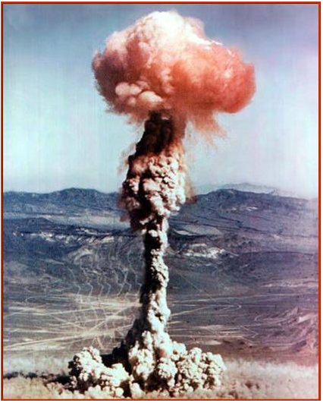
..................................................................................................1

